1. 购买阿里云轻量应用服务器
   1. 选择地域
   2. 应用镜像选择宝塔面板
   3. 系统镜像选择CentOS8
2. 设置远程登录服务器的密码

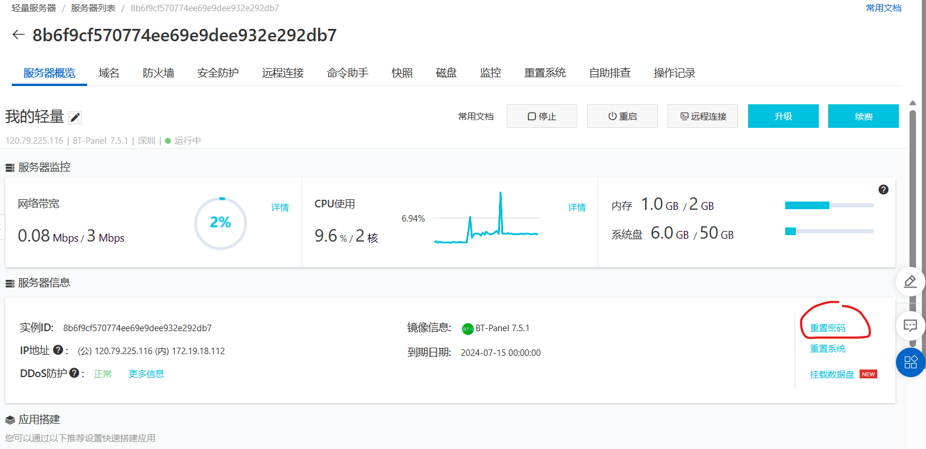

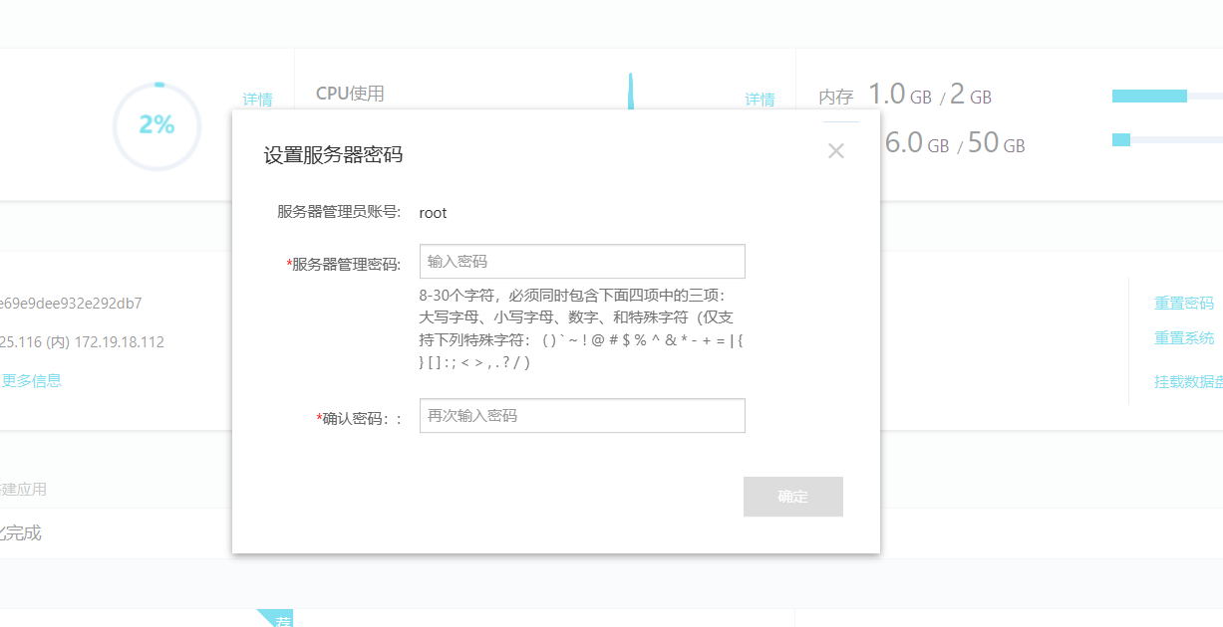

1. 使用finalshell连接远程服务器（输入远程服务器的ip地址以及登录密码）

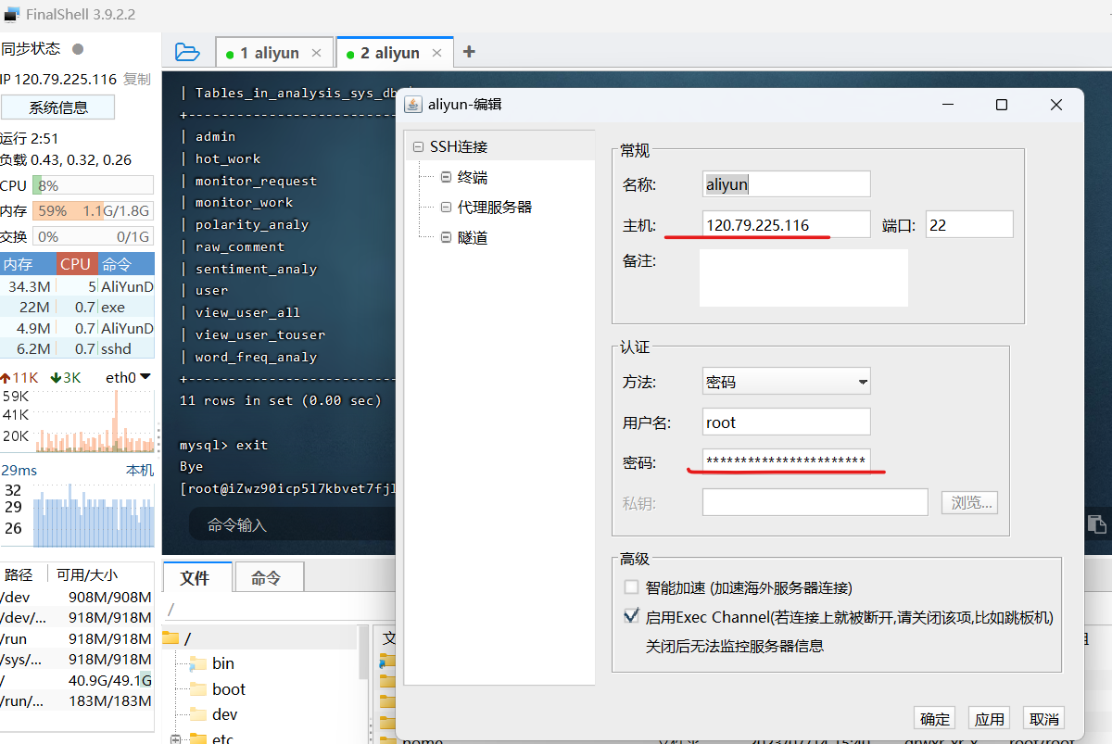

1. 在finalshell命令行中输入/etc/init.d/bt default启动宝塔面板，并查看url、登录用户名和密码

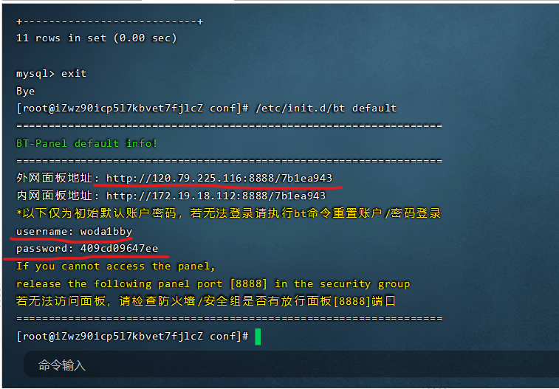

1. 登录宝塔面板后需要安装ngnix、mysql、php等
2. 选择“网站”菜单，添加站点，域名直接输入服务器的ip地址，备注随便输入，然后皆可以创建站点

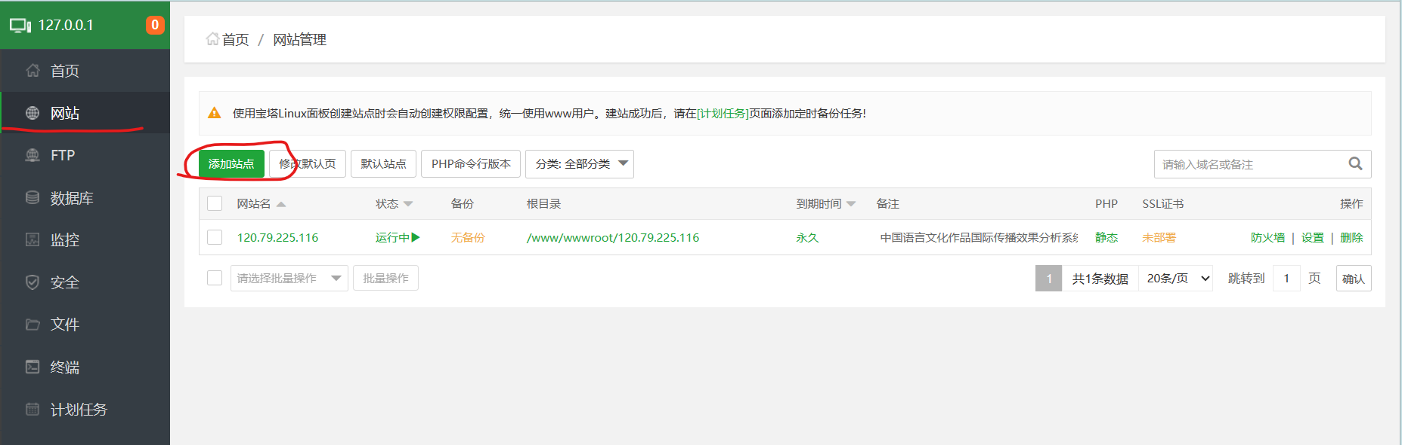

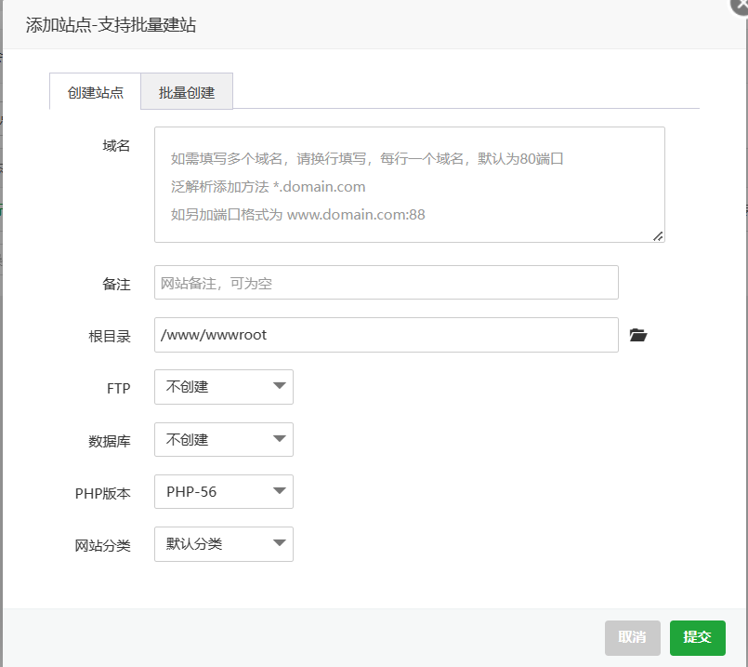

1. 修改vue项目中build文件夹下的webpack.prod.conf.js文件，设置生产环境下网站的图标

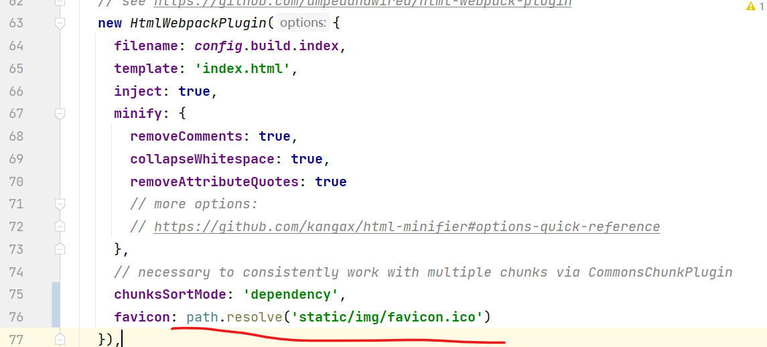

1. 在终端输入npm run build打包vue项目，在dist文件夹下可以看到编译打包后的文件

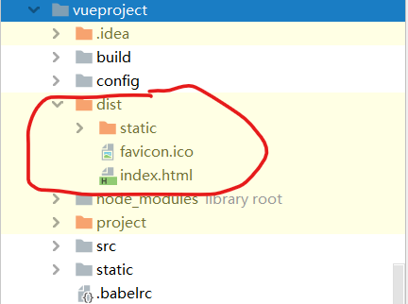

1. 将dist文件夹下的所有文件上传到之前创建的站点所在的文件夹中

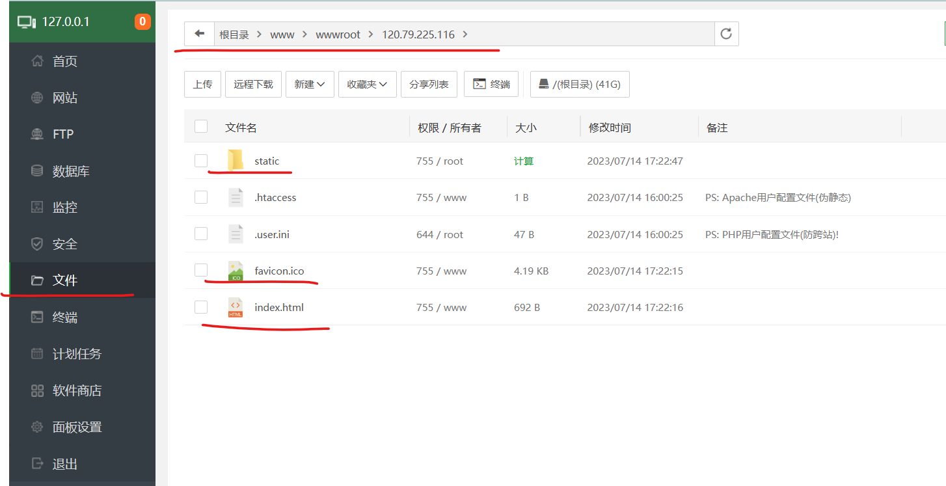

1. 在宝塔面板中的“安全”菜单中进行端口放行（3306（MySQL）、）

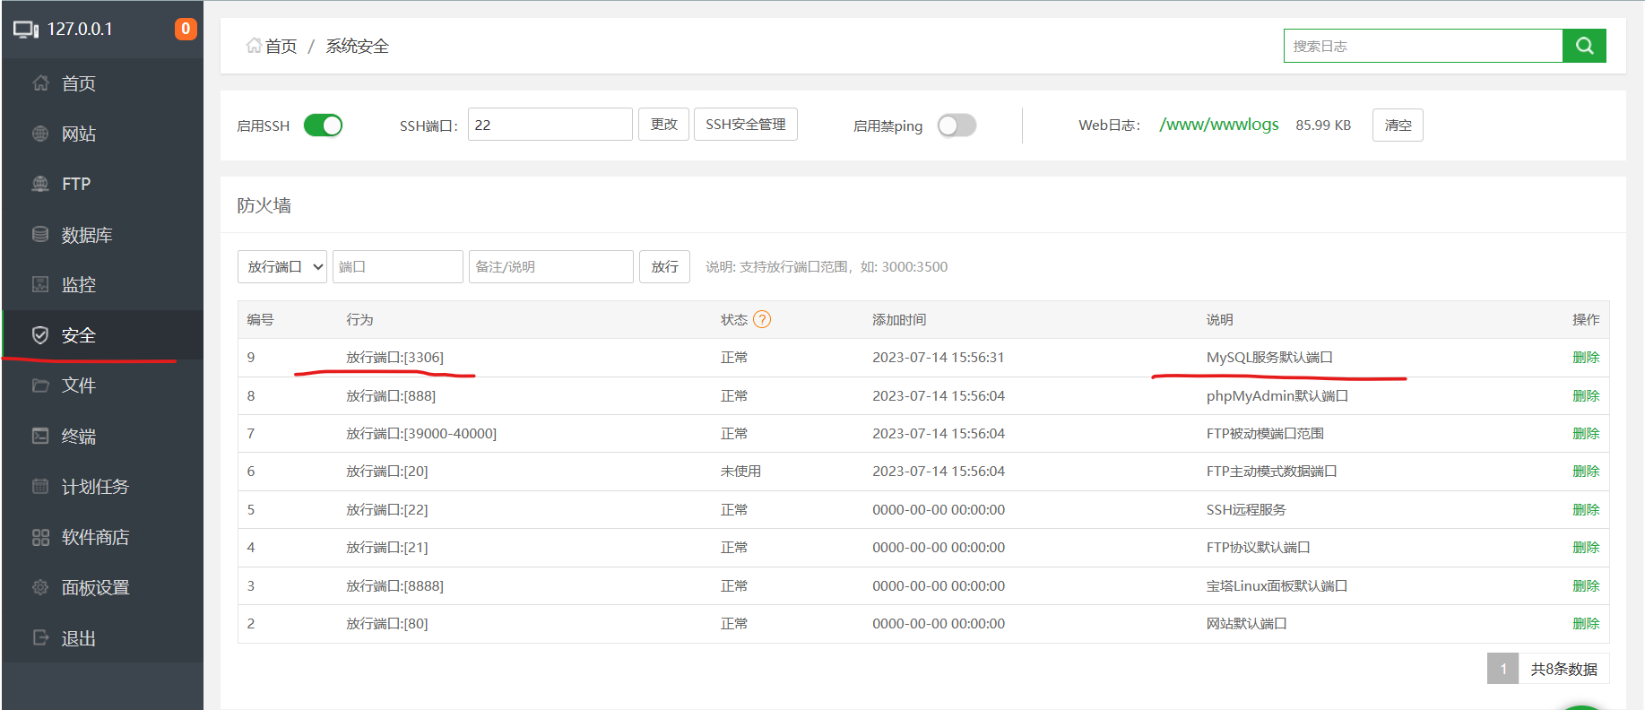

1. 在finalshell中输入mysql -uroot -p连接数据，然后授予远程访问数据库的权限
   1. use mysql；
   2. GRANT ALL PRIVILEGES ON *.* TO 'root'@'%' IDENTIFIED BY '123456' WITH GRANT OPTION;
2. 用navicat连接远程服务器中的数据库，创建analysis_sys_db数据库，然后再这个数据库中运行本地数据库导出的sql文件
3. 然后再finalshell中输入命令yum install java-11-openjdk java-11openjdk-devel安装jdk11
4. 在本地将springboot项目打包成jar文件，然后复制到远程服务器中，直接将文件拖到下面的面板中

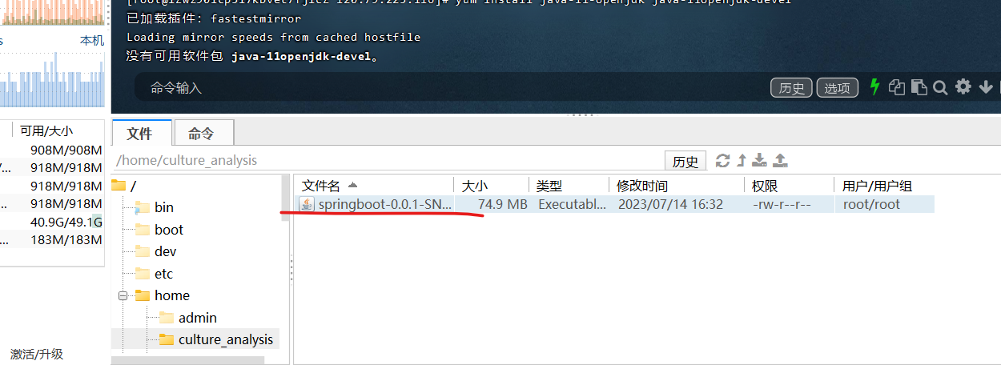

1. 在finalshell中输入java -jar xxx.jar运行springboot项目，从而启动后台，这种方式启动当终端关闭后springboot项目也会停止
   1. 后台启动项目的方式：nohup java -jar xxx.jar &

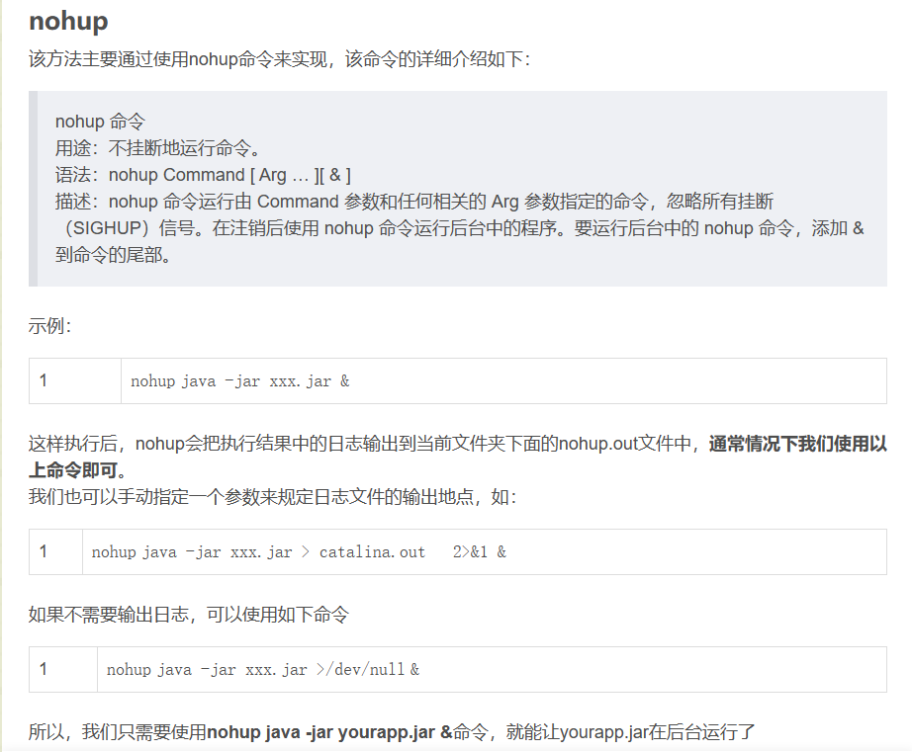

可以通过cat nohup.out查看日志，找到springboot程序运行的进程ID即PID

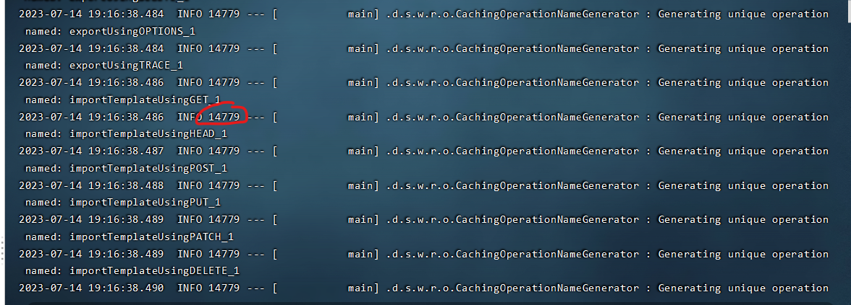

然后kill PID来终止进程从而停止运行的springboot程序

1. 配置前端vue项目部署的nginx服务器的代理

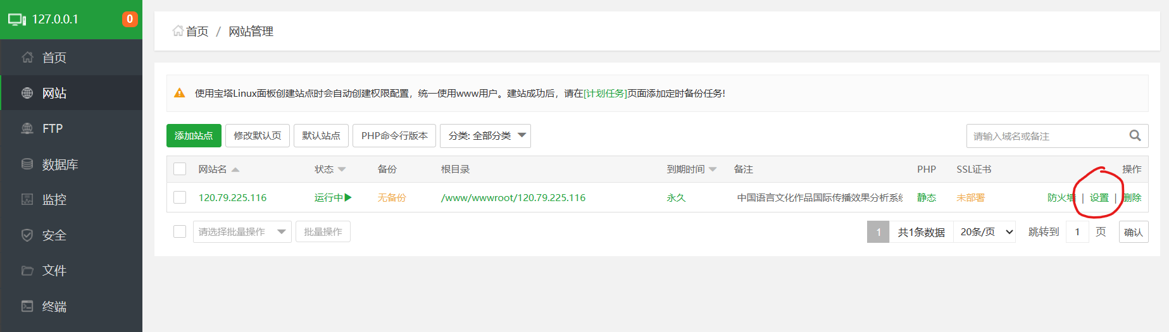

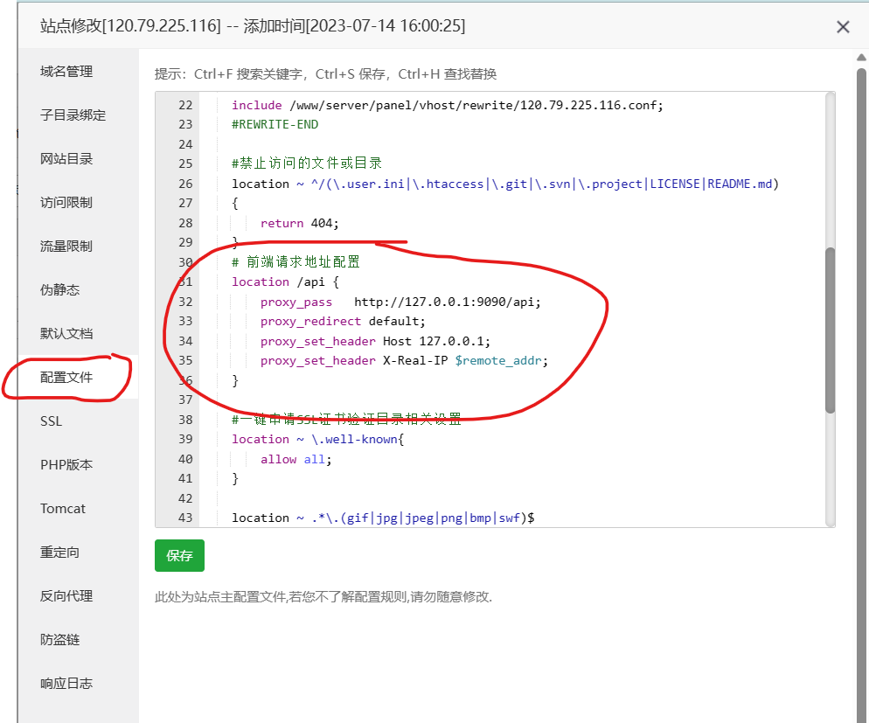

|  |
| --- |
| # 前端请求地址配置  location /api {  proxy_pass <http://127.0.0.1:9090/api>; # 接口代理  proxy_redirect default;  proxy_set_header Host 127.0.0.1;  proxy_set_header X-Real-IP $remote_addr;  } |